Министерство образования и молодежной политики

Свердловской области

Муниципальное автономное дошкольное образовательное учреждение

детский сад № 22«Орленок»

[**http://22**](http://0.0.0.22/) **садкарпинск рф**

**Творческий проект**

**в старшей группе**

**«23 февраля - День защитника Отечества».**

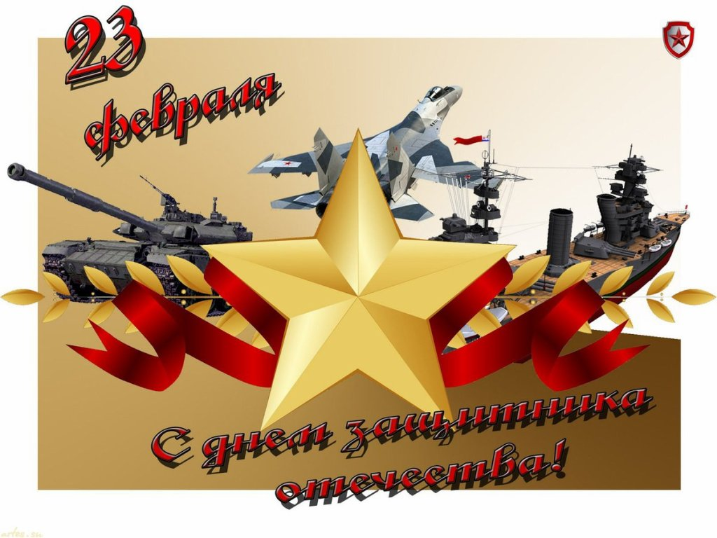

Автор проекта:

Воспитатель

Снигирева Л.М.

ГО Карпинск 2020г.

**Творческий проект в старшей группе**

**«23 февраля - День защитника Отечества».**

**Проект разработан:**

Воспитателем 1 квалификационной категории

Снигиревой Людмилой Михайловной

**Характеристика проекта**

**Вид:** творческо - познавательный

**По количеству участников**: групповой

**По срокам реализации проекта**: краткосрочный.

**Участники реализации проекта:** дети старшей группы, воспитатели, музыкальный руководитель, родители.

**Актуальность проекта:**

Мы живём в Российской Федерации. Это наша общая Родина. Всем нам необходимо прилагать все усилия, чтобы Россия развивалась, двигалась вперёд. Любовь к своему Отечеству предполагает самопожертвование. Детям необходимо понять, что нужно заниматься собой, много учиться, приносить пользу и помогать своим близким, детскому саду, городу, а в конечном итоге – стране. Чтобы наш народ мог спокойно жить и трудиться в стране, существует наша армия и флот. В их обязанность входит защита нашей Родины. Каждый защитник с детского сада должен воспитывать в себе такие качества российского воина, как сила, ловкость, трудолюбие, честность, смелость, способность защитить слабого. Наша армия несёт службу под флагом России, который является символом государства. Так же к государственной символике относится гимн и герб, с которыми дети начинают знакомиться с малых лет.

**Цель проекта:**

Воспитание любви к Родине, гордости за ее достижения, патриотических чувств.

**Задачи проекта**

- Познакомить детей с понятием «страна», «государственный флаг», государственный праздник «День защитника Отечества».

- Формировать первичных представлений об Отечестве – солдатах в Армии, видах техники, об отечественных традициях и праздниках.

- Развивать коммуникативные, творческие навыки детей.

- Воспитывать чувство любви к своей семье, уважение к близкому человеку – папе (дедушке).

**Предполагаемый результат:**- повышение знаний у детей о Родине, российской армии и символике;  
- развитие патриотических чувств у дошкольников.

**Формы работы**

Работа с детьми

- Чтение художественной литературы, беседы, развлечение .

- Пополнение дидактических, настольно – печатных, сюжетно – ролевых игр

- Продуктивная деятельность: аппликация, рисование, конструирование.

- Пополнение предметно-развивающей среды группы.

- Привлечение к оформлению выставки:принести игрушки-военный транспорт

Работа с родителями

1.Выполнение творческих заданий.

2. Изготовление поделок.

3. Оказание помощи в организации выставок для детей.

4. Участие в развлечении.

**Этапы реализации проекта:**

I этап — подготовительный

1. определение цели и задач;  
2.подбор литературы по теме;  
3. подбор и приобретение дидактического материала и оборудования;  
4. планирование совместной деятельности.

II этап — основной

**Физическое развитие**  
*Задачи:*  
- развивать спортивные качества: ловкость, смелость, выносливость;  
- развивать чувство коллективизма;

- развивать умение ориентироваться в пространстве.  
*НОД:*  
- эстафета «Отважные лётчики», «Меткие стрелки», «Проскачи на коне»;  
- упражнять в метании, прыжках в длину;  
- подвижная игры «Ракета», «Самолеты», «Танки», «Меткие стрелки».

- дидактическая игра «Четвертый лишний»

- хороводная игра *«Флажок»*

- пальчиковая гимнастика «Наша армия»  
- дидактическое упражнение «Продолжи», «Скажи со словом «много»»  
**Социально-коммуникативное развитие**  
*Задачи:*  
- формировать представления детей о защитниках нашей Родины;  
- воспитывать чувство гордости за свою страну, армию;  
- вызвать у детей интерес к прошлому;  
- знакомить детей с символикой нашей Родины.  
*НОД:*  
- беседы «Наша армия», «Беседа о мужестве и храбрости», «Символика России»;  
- наблюдение «Где нам встречается российский флаг, герб, гимн»;  
- сюжетно-ролевая игра «Разведчики»;  
**Познавательное развитие**  
*Задачи:*  
- формировать у ребёнка чувства гордости за своё государство, его великое и славное историческое прошлое, а так же огромный потенциал его развития в будущем.  
- дать основы истории: основные исторические вехи, крупные исторические события.  
- познакомить детей с основами географии: столица нашей Родины, реки, климат, природа.  
*НОД:*  
- Тематическое занятие «23 февраля – День Защитника Отечества

- беседа: «Наша Родина – Россия», «Я будущий солдат»;  
- просмотр презентации «23 февраля – День защитника Отечества», «Символы России»;  
-чтение рассказов С. Михалков «Дядя Степа», А. Барто «На заставе»,

З. Александрова «Дозор», С. Михалков .А.Митяева «Почему армия родная?».   
  
**Речевое развитие**  
*Задачи:*  
- продолжать учить детей правильно воспринимать содержание текста, отвечать на вопросы;  
- развивать общие речевые навыки, координацию речи с движением;.  
*НОД:*  
- беседы о военных профессиях, о Родине.  
- разучить пальчиковую гимнастику «Наша Армия»;  
- Д/и: «Кто что делает?»;

- разучивание песен: «Песня про пап», «Раз, два, левой». ».   
- чтение стихов о военных профессиях;

- заучивание стихов ;  
- отгадывание загадок.

- пословицы

**Художественно-эстетическое развитие**  
*Задачи:*  
- познакомить дошкольников с особенностями профессии военнослужащих;  
- учить детей лепить военную технику;  
- развивать умение правильно располагать изображение на листе бумаги;  
- воспитывать интерес и любовь к книге.  
*НОД:*  
- рассматривание иллюстраций, книг по теме;  
- лепка «Военная техника»;  
- рисование «Танки»;

- изготовление поздравительных открыток для пап .  
- выставка рисунков «Слава Армии родной»

- подбор раскрасок «Военная техника»

Работа с родителями

-Консультации для родителей: «История праздника 23 февраля», «Семейные традиции».

- Привлечение родителей к совместной деятельности вместе с детьми и педагогами в оформлении выставки (литература, материал, выставка военной техники, совместные поделки).

- Привлечение родителей и детей принять участие в городском конкурсе ко рисунков и поздравительных открыток, посвященных Дню защитника Отечества.

III этап — заключительный

- Выставка детских работ по рисованию «Танки», лепка «Военная техника».

- Оформление выставки в центре безопасности «Военная техника»;

- Проведение семейного праздника «23+8=семья»

**ПРИЛОЖЕНИЕ**

**Дидактическая игра для детей *«Продолжи предложение»*.**

* Танком управляет…
* Из пушки стреляет…
* За штурвалом самолета сидит…
* Из пулемета строчит…
* В разведку ходит…
* Границу охраняет…
* На подводной лодке несет службу…
* С парашютом прыгает…
* На кораблях служат…

**Дидактическое упражнение: *«Скажи со словом много»***

Танкист – танкистов

Летчик – летчиков

Воин – воинов

Артиллерист – артиллеристов

Ракета – ракет

Моряк – моряков

Десантник – десантников

Пограничник – пограничников

**Дидактическая игра «Четвертый лишний».**

Перед детьми на столе воспитатель выставляет 4 предмета, три из которых относятся к военной технике. Например, самолет, танк, вертолет и 1 предмет, относящийся к другому виду транспорта. Например, скорая помощь. Детям предлагается найти лишний предмет и объяснить свой выбор. (Ответ: лишняя – скорая помощь, потому что это не военная техника, а машина специального назначения). И т. д.

**Физкультминутка:**

Раз, два, дружно в ногу,

Три, четыре, тверже шаг.

На парад идут солдаты,

И чеканят дружно шаг! (дети маршируют по кругу в шеренге по одному).

А теперь мы моряки:

Приседаем быстро, ловко,

Морякам нужна сноровка

Чтобы мышцы укреплять

И по палубе шагать (приседание, руки вперед, осанка)

Мы – летчики:

Самолеты летят,

И на землю хотят,

В небо весело несутся,

Но друг с другом не столкнутся! (широко расставить руки, имитируя крылья самолета, бегают по залу, стараясь не задеть друг друга.)

**Пальчиковая гимнастика «Наша армия»**

Аты-баты, аты-баты!  
На парад идут солдаты!  
Вот идут танкисты,  
Потом артиллеристы,  
А потом пехота-  
Рота за ротой!

**Подвижная игра *«Ракета»***

По кругу ставятся стульчики - на один меньше количества игроков. Дети, взявшись за руки, идут по кругу и произносят текст:

Ждут нас быстрые ракеты  
Для прогулок по планетам.  
На какую захотим -  
На такую полетим!  
Но в игре один секрет:  
Опоздавшим места нет!

Как только произносится последнее слово, все дети разбегаются, чтобы занять стульчики. Из игры выбывает участник, которому не хватило места, и убирается один стульчик. Выигравшим является тот, кто займет последний из оставшихся стульчиков.

**Хороводная игра *«Флажок»***

Цель: учить ходить ритмично, подвижно, красиво.

Ход игры: дети стоят по кругу, один ребенок в середине с флажком. Дети идут по кругу, ребенок в центре идет противоходом, подняв флажок:

Дети встали в кружок,  
Увидали Флажок.  
Кому дать? Кому дать?  
Кому Флаг поднимать?  
Выйди, Оля, в кружок  
Возьми, Оля, Флажок.  
Выйди, выйди - возьми.  
Выше флаг подними.

**Загадки на 23 февраля в детском саду**

1. Ползет черепаха-стальная рубаха,  
Не знает ни боли она и ни страха.  
Враг в овраг, и она, где враг.  
Что это за черепаха? *(Танк)*.

2. Словно небывалые чудесные цветы,  
Прилетели зонтики с небесной высоты. *(Парашютисты)*.

3. Железная рыба плывет под водой  
Врагу, угрожая огнём и бедой,  
Железная рыба ныряет до дна,  
Родные моря охраняет она. *(Подводная лодка)*.

4. Летит, а не птица  
Жужжит, а не жук? *(Самолет)*

5. Что за птица: песен не поёт,  
Гнезда не вьёт, людей и груз везёт *(Самолёт)*.

6. Чтоб увидеть мне в дали  
Пароходы, корабли  
В небо быстро погляжу  
Всей команде расскажу *(Бинокль)*.

7. Чтобы сильная волна  
Корабли сдвинуть не смогла,  
За борт быстро цепь бросаем  
В воду груз опускаем *(Якорь)*.

8. Смело в небе проплывает, обгоняя птиц полет  
Человек им управляет. Что же это… *(Самолет)*.

9. Тучек нет на горизонте, но раскрылся в небе зонтик.  
Через несколько минут опустился … *(Парашют)*.

10. Грянул гром, веселый гром. Засверкало все кругом.  
Рвутся в небо неустанно разноцветные фонтаны.  
Брызги света всюду льют. Это праздничный … *(Салют)*.

11. Без разгона ввысь взлетает, стрекозу напоминает,  
Отправляется в полет наш Российский … *(Вертолет)*.

12. Самолет парит, как птица,  
Там – воздушная граница,  
На посту и днем и ночью  
Наш солдат военный… *(летчик)*.

13. Снова в бой машина мчится,  
Режут землю гусеницы.  
Та машина в поле чистом  
Управляется *(танкистом)*.

14. Кто плывет на корабле?  
Он тоскует о Земле.  
Он с ветром дружит и волной.  
Ведь море — дом его родной.  
Так кто ж, ребята, он такой? *(Моряк)*.

15.Вот загадка, словно птица,

Мчится в небе голубом,

Города, моря, границы

И загадки под крылом. *(Самолет)*

16.Чудо – птица, алый хвост,

Полетела в стаю звезд. (*Ракета)*

17.Даже под полярным дном,

Может плавать этот дом. *(Подводная лодка)*

18.Ползет черепаха, стальная рубаха,

Враг - в овраг, черепаха – куда враг. *(Танк)*

19.Тучек нет на горизонте,

Вдруг раскрылся в небе зонтик,

Через несколько минут,

Опустился… *(парашют)*

20.Летит ворон, весь окован, кого клюнет – тому смерть. *(Пуля)*

21.Летит, воет, упал, землю роет. *(бомба, снаряд)*

**Пословицы:**

Чужой земли не хотим, но и своей не отдадим.

Умелый боец везде молодец.

От военной науки крепнут разум и руки

**Тематическое занятие «23 февраля – День Защитника Отечества»**

**Цель**: патриотическое воспитание детей дошкольного возраста.

Задачи: воспитывать уважение и любовь к Родине, её защитникам; расширять представления детей о родах войск.

**Ход занятия:**

Воспитатель:

Дуют ветры в феврале,

Воют в трубах громко.

Змейкой мчится по земле

Лёгкая позёмка.

Поднимаясь, мчатся вдаль

Самолётов звенья.

Это празднует февраль

Армии рожденье.

Воспитатель: Ребята, вся страна будет отмечать большой праздник. А что за праздник? Что значит защитник? Что значит Отечество? (Ответы детей.)

Воспитатель: 23 февраля наш народ будет отмечать праздник День защитника Отечества. Слово Отечество произошло от слова отец, Отчизна, отчий дом, отчий край. Отечество- это наша страна. Защитники Отечества- это войны, которые защищают свой народ, свою Родину, Отечество от врагов. Это армия. У каждого народа, в каждой стране есть своя армия. В России тоже есть армия. И она не раз защищала свой народ от захватчиков.

Воспитатель обращает внимания на картинки на доске (танкист , моряк, лётчик, пограничник, подводник, пехотинец, десантник).

Воспитатель: Кого вы здесь видите? (ответы детей : танкист.

Воспитатель: А какая техника помогает ему на службе? (ответы детей)

Воспитатель:

Везде, как будто вездеход,

На гусеницах танк пройдёт

Ствол орудийный впереди,

Опасно, враг, не подходи!

Танк прочно защищён бронёй

И может встретить бой!

Воспитатель: Ребята, а это кто? Какая у него техника?

(Лётчик. Самолёт.)

Воспитатель: Он металлическую птицу

Поднимет в облака.

Теперь воздушная граница

Надёжна и крепка!

Воспитатель: Молодцы! А теперь мы с вами поиграем. Мы превращаемся в лётчиков и полетели!

Проводится физкультминутка «Самолёты».

Самолёты загудели, *вращение перед грудью согнутыми в локтях руками*

Самолёты полетели*. Руки в стороны*

На полянку тихо сели, *присели, руки к коленям*

Да и снова полетели*. Руки в стороны с ритмичными наклонами в стороны.*

Воспитатель: Ребята, посмотрите, а это кто?

(Пограничник.)

Воспитатель:

Пограничник на границе

Нашу землю стережёт,

Чтоб работать и учиться

Мог спокойно наш народ.

Воспитатель: Кто, служит на военных кораблях? Какая у них техника?

(Моряки.)

Воспитатель:

На мачте наш трёхцветный флаг,

На палубе стоит моряк.

И знает, что моря страны,

И днём, и ночью, быть должны

Под бдительной охраной!

Воспитатель: Как называется человек, прыгающий с самолёта с парашютом?

(Парашютист.)

Воспитатель:

Десантники в минуты

Спускаются с небес.

Распутав парашюты,

Прочешут тёмный лес,

Овраги, горы и луга.

Найдут опасного врага.

Воспитатель: Ребята, а это кто? Где служит? Какая у него техника?

(Подводник, подводная лодка.)

Воспитатель:

Вот дивная картина-

Выходит из глубин

Стальная субмарина,

Как будто бы дельфин!

Подводники в ней служат-

Они и там, и тут

Под водной гладью кружат,

Границу берегут.

Воспитатель: Молодцы! Ребята , а вот солдат, у которого , нет военной техники, только снаряжение, оружие. Кто это?

(Пехотинцы.)

Воспитатель: Солдаты защищают нашу Родину! Родина – это значит родная, как мама и папа. Родина – место, где мы родились, страна в которой мы живём. Вы сейчас, очень малы, но тоже можете многое сделать для того, чтобы наша Родина стала ещё краше. Не мусорить на улице, не ломать кусты и деревья. А самое главное – любить близких, дружить с ребятами в детском саду, расти умными, сильными, здоровыми.

Воспитатель:

Я хочу, чтоб все смеялись

Чтоб мечты всегда сбывались.

Чтоб детям снились радостные сны,

Чтобы утро добрым было,

Чтобы мама не грустила,

Чтобы не было войны.

Далее воспитатель вместе с детьми рассматривает стенгазету с фотографиями с военной службы пап и дедушек.

Воспитатель: А давайте, порадуем наших пап, дедушек и изготовим для них праздничные открытки.

Дети под руководством воспитателя, выполняют аппликацию «Открытка для папы»